NOMBRE DE LA MATERIA

Base de Datos Distribuidas

NOMBRE DEL DOCENTE

Efrén Emmanuel Prado López

NOMBRE DEL TRABAJO

Tarea 3 U2

NOMBRE DEL ALUMNO

Alejandro Guevara de Luna

UNIDAD

2

FECHA Y LUGAR

24 de septiembre del 2022

Instituto Tecnológico de Pabellón de Arteaga

**Tipos de Fragmentación:**

1. Fragmentación vertical.
2. Fragmentación horizontal.
3. Fragmentación mixta.

**¿Qué es la Fragmentación vertical?**

El objetivo de la fragmentación vertical consiste en dividir la relación en un conjunto de relaciones

más pequeñas tal que algunas de las aplicaciones de usuario sólo hagan uso de un fragmento. Sobre

este marco, una fragmentación óptima es aquella que produce un esquema de división que minimiza

el tiempo de ejecución de las aplicaciones que emplean esos fragmentos.

La fragmentación vertical se basa en los atributos de la relación para realizar la división, es decir: la

subdivisión de atributos en grupos. La fragmentación es correcta si cada atributo se mapea en al

menos un atributo del fragmento.

La partición vertical resulta más complicada que la horizontal. Esto se debe al aumento del número

total, de alternativas que tenemos disponibles.

Ejemplo:

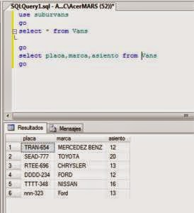

**¿Qué es la Fragmentación horizontal?**

Se realiza sobre las tuplas de la relación, es decir que cada fragmento será un subconjunto de las tuplas de la relación.  
Una tabla T se divide en subconjuntos, T1, T2, …Tn. Los fragmentos se definen mediante una operación de selección. Su reconstrucción se realizará mediante la unión de los fragmentos componentes.  
Existen dos tipos de fragmentación como es: fragmentación horizontal primaria y la fragmentación horizontal derivada.

Ejemplo:

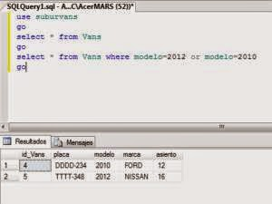

**¿Qué es la Fragmentación mixta?**

La fragmentación mixta puede llevarse a cabo de tres formas diferentes: desarrollando primero la fragmentación vertical y, posteriormente, aplicando la fragmentación horizontal sobre los fragmentos verticales (denominada partición VH), o aplicando primero una división horizontal para luego, sobre los fragmentos generados, desarrollar una fragmentación vertical (llamada partición HV), o bien, de forma directa considerando la semántica de las transacciones.